职业卫生检测技术服务信息公开表
用人单位  名称 | 青岛优尼派克包装科技有限公司
地理位置 | 青岛市城阳区长白山路8号
联系人 | 杨世英
调查专业  技术人员名单 | 贾健、王洪帅 | 调查时间 | 2024.07.14 | 陪同人 | 杨世英
采样专业  技术人员名单 | 贾健、张心 | 采样时间 | 2024.07.19 | 陪同人 | 杨世英
检测专业  技术人员名单 | 田立茹、郭秀丽、常鑫钰 |  | 检测时间 | 2024.07.20
影像资料  （调查影像资料及采样影像资料） | 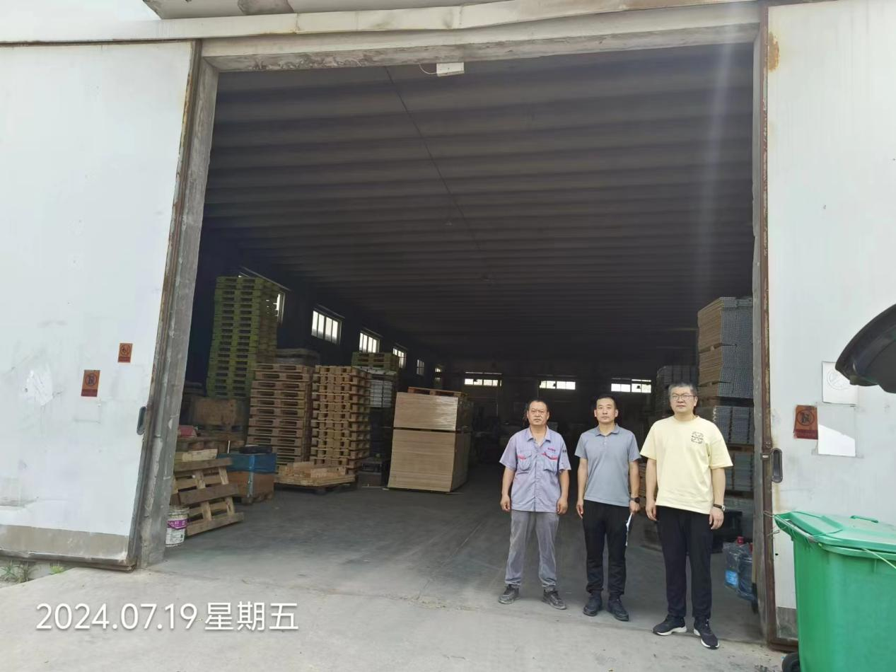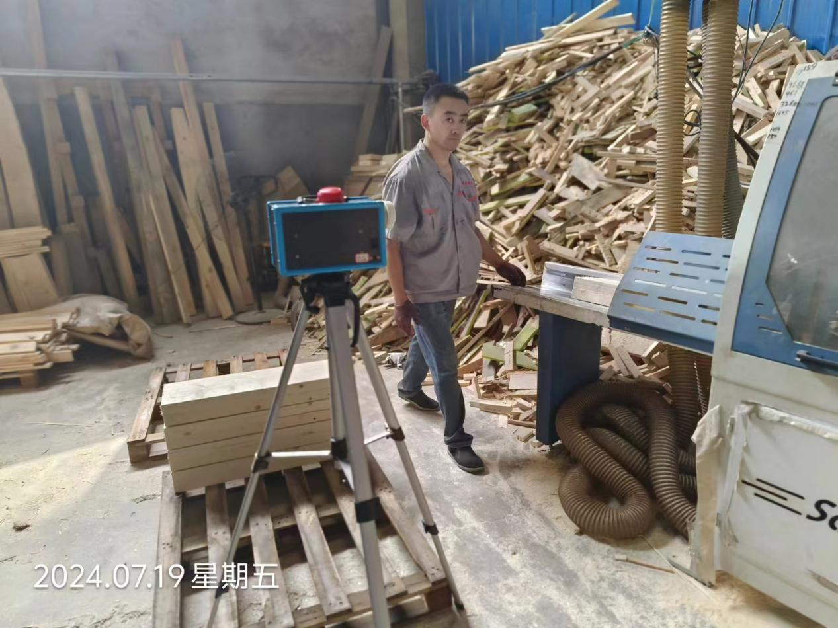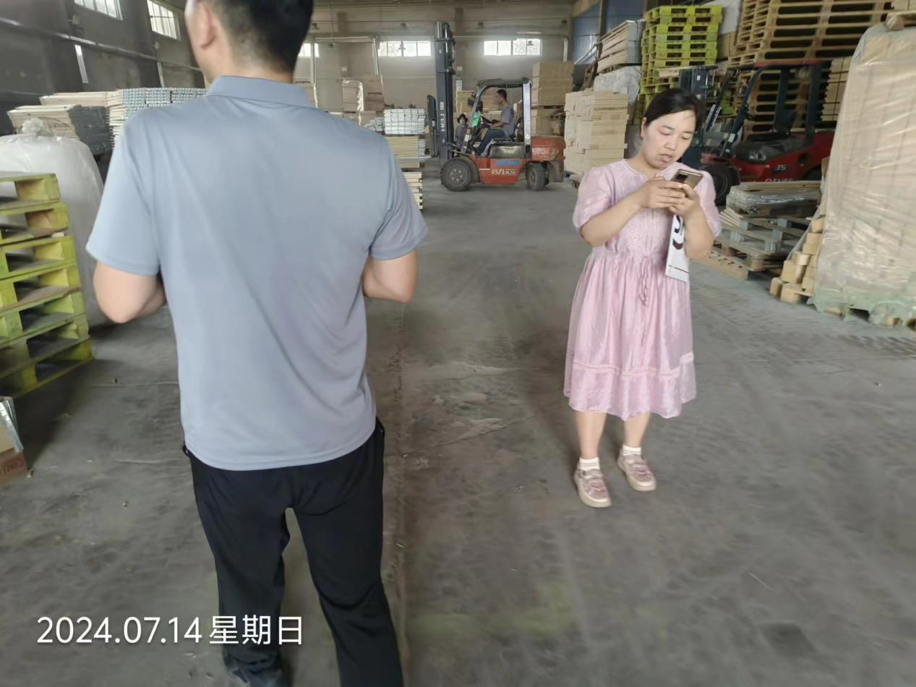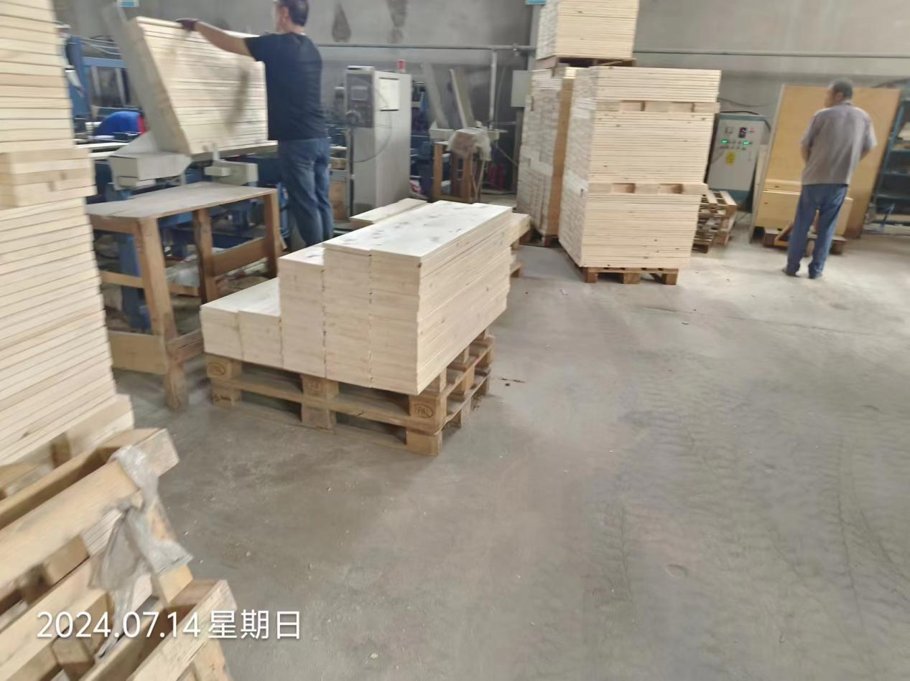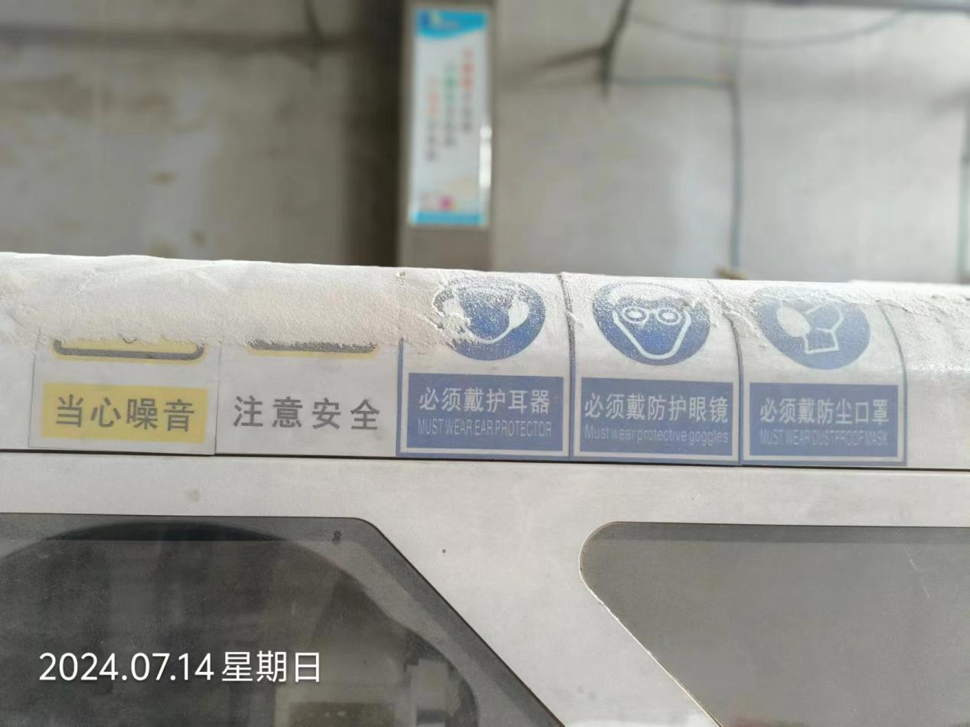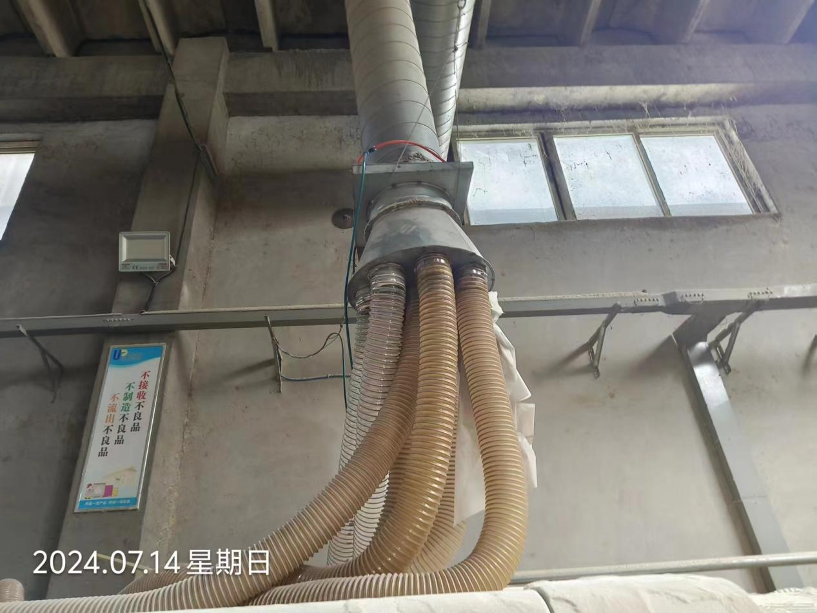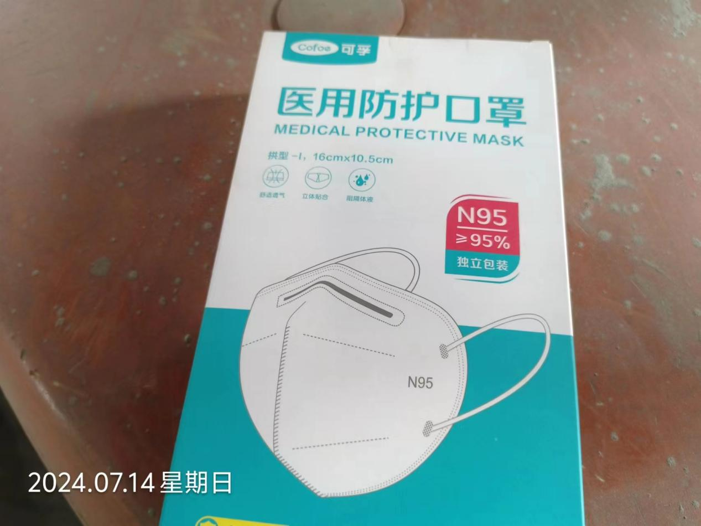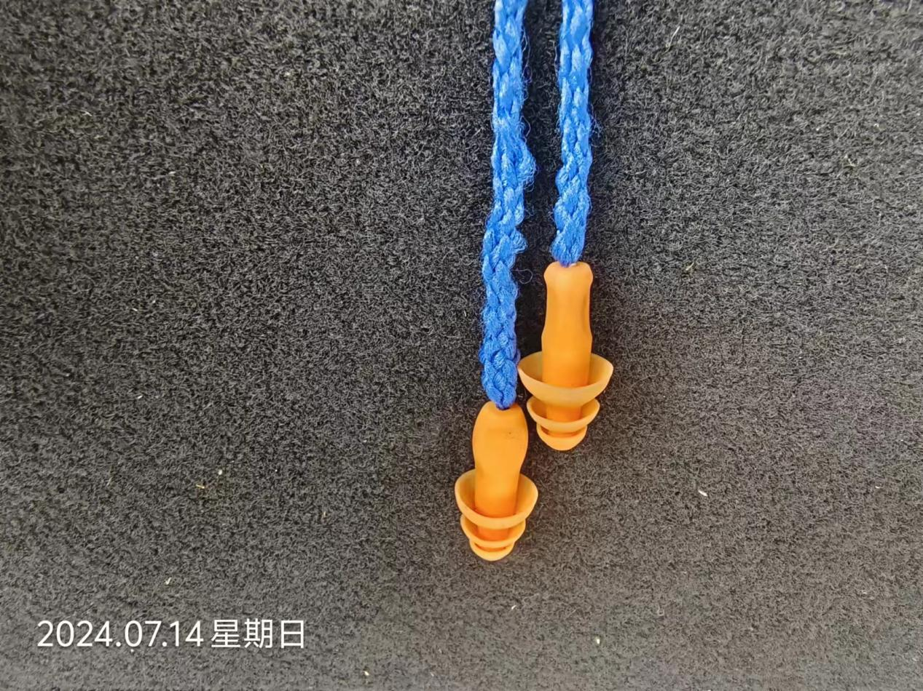
公示日期：2024.08.30

